浙江嘉年健康管理有限公司萧山综合门诊部新建项目环境保护验收监测报告

建设单位: 浙江嘉年健康管理有限公司萧山综合门诊部

2023年4月
目录
一、验收项目概况 1
二、验收监测依据 1
三、 工程建设情况.. 3
3.1地理位置及平面布置. 3
3.2建设内容 4
3.3主要原辅材料 4
3.4建设项目设备 4
3.5工艺情况介绍 4
3.6项目变动情况 5
四、环境保护设施..... 6
4.1污染物治理/防治措施.... 6
4.2环保设施投资. 6
4.3环评批复意见落实情况表 7
五、建设项目环评报告表的主要结论与建议及审批部门审批决定.... 8
5.1建设项目环评报告表的主要结论与建议..... 8
5.2审批部门审批决定（萧环建[2016]22号） 9
六、 验收执行标准 ........10
6.1废水.. ..10
6.2废气 10
6.3噪声 10
6.4固废 10
6.5总量控制指标 10
七、验收监测内容 ....11
7.1验收监测内容和频次.... 11
八、质量保证及质量控制 ....11
8.1监测分析方法.. ..11
8.2监测仪器分析 12
8.3人员资质 12
8.4质量保证及质量控制 12
九、验收监测工况 ....13
1、验收检测期间运行工况.... 13
2、污染物达标排放监测结果 13
十、验收监测结论及建议 ....14
10.1验收监测结论 .....14
10.2建议 14

一、验收项目概况
浙江嘉年健康管理有限公司萧山综合门诊部位于萧山区宁围街道皓月路78号、泰宏巷50号、民和路523-10号2层，诊疗科目为内科、外科、妇产科（妇科专业）、耳鼻咽喉科、眼科、口腔科（预防口腔专业）、医学检验科（临床体液、血液专业）、医院影像科（X线诊断专业、超声诊断专业、心电诊断专业）、急诊室。于2016年1月22日通过萧山区环保局审批，获得“关于浙江嘉年健康管理有限公司萧山综合门诊部新建项目环境影响报告书审查意见的函”（萧环建[2016]22号），项目内容为提供内科、外科、妇产科(妇科专业)、耳鼻咽喉科、眼科、口腔科(预防口腔专业)、医学检验科(临床体液、血液专业)、医院影像科(X线诊断专业、超声诊断专业、心电诊断专业)、急诊室医疗服务，日接待病人约20人。主要设备有B超机3台X光机、双能X线骨密度仪1台等。
项目于2016年3月开工建设，2023年2月建成，2023年2月-2023年4月调试经营。
浙江嘉年健康管理有限公司萧山综合门诊部于2023年3月委托浙江杭邦检测技术有限公司承担验收监测工作。浙江杭邦检测技术有限公司于2022年4月20日～4月21日进行了现场勘查，并收集相关资料，制定监测方案。根据监测方案组织了本项目的现场监测和实验室检测工作，在此基础上我公司编写了本验收报告。通过现场调查与监测，评价该项目的废气、废水、噪声、固废排放是否达到国家相关标准要求；考核该项目环保设施建设、运行情况是否达到设计要求；该项目环评批复意见落实情况，全面反映环保管理状况并提出存在问题与对策措施。

二、验收监测依据
1、中华人民共和国国务院令第682号，《建设项目环境保护管理条例》，2017年2.1月；
2、环境保护部国环规环评[2017]4号，《建设项目竣工环境保护验收暂行办法》，2017年11月；
3、生态环境部公告2018年第9号，《建设项目竣工环境保护验收技术指南 污染影响类》，2018年5月15日；
4、《关于规范建设单位自主开展建设项目竣工环境保护验收的通知（征求意见稿）》（环境保护部办公厅函，环办环评函[2017]1235号，2017.08.03），附件《关于规范建设单位自主开展建设项目竣工环境保护验收的通知（征求意见稿）》。
5、杭州市环境保护有限公司编制《浙江嘉年健康管理有限公司萧山综合门诊部新建项目环境影响报告表》，2015年12月；
6、杭州市生态环境局萧山分局萧环建[2016]22号《关于浙江嘉年健康管理有限公司萧山综合门诊部新建项目环境影响报告书审查意见的函》，2016年1月；
7、浙江杭邦检测技术有限公司出具的检测报告，报告编号：HJ23057。
8、浙江省环境保护厅浙环发[2009]89号《关于印发<浙江省环境保护厅建设项目竣工环境保护验收技术管理规定>的通知》，2009年12月；
9、关于发布《建设项目竣工环境保护验收暂行办法》的公告，国环规环评（2017）4号；

工程建设情况

3.1地理位置及平面布置
萧山地处钱塘江冲积平原，地势西南高、中部和北部低，南部多山，为山区半山区，境内最高峰为河上镇的雪湾山，海拔743m。项目所在地位于扬子准地台浙西皱褶带的东北端，处于具有造成山褶皱和俯冲带的活动性大陆连缘，地质为新生界第四纪，属海积平原地貌，地势平坦，地面高程7.6～8.1m之间，地势略为偏低。上部为新世纪沉积层，厚10～40m，土质为灰黄色粉土质的亚黏土、黏土和淤泥质、粉质的黏土、亚黏土，含水丰富，多呈饱水状，有机质含量4.0～9.3%。该区土壤为长期水耕熟化过程中发展起来的，属水稻土类。
浙江嘉年健康管理有限公司萧山综合门诊部位于萧山区宁围街道皓月路78号、泰宏巷50号、民和路523-10号2层。
本项目地理位置及周边情况详见附图3-1。

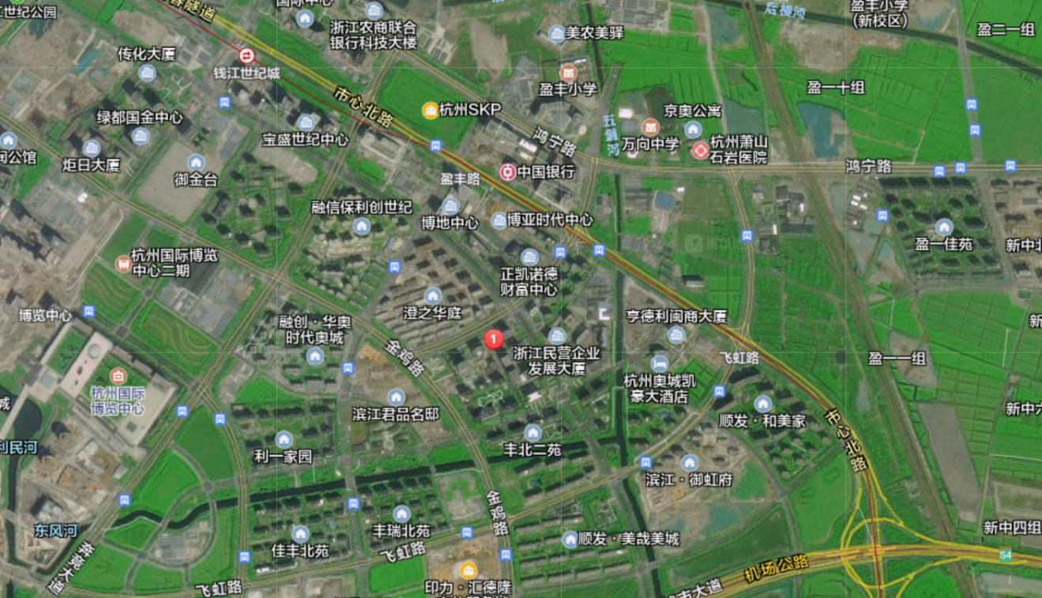
项目所在地

图3-1项目地理位置图
3.2建设内容
- 项目名称：浙江嘉年健康管理有限公司萧山综合门诊部新建项目
- 建设单位：浙江嘉年健康管理有限公司萧山综合门诊部
- 项目性质：新建
- 项目投资情况：300万元
- 安排与劳动定员：本项目需员工15人，正常情况下实行日工作9小时（7：00～16：00），年工作360天。

3.3主要原辅材料
表3-1 主要原辅材料消耗表
序号 | 原材料名称 | 设计用量 | 实际用量
1 | 一次性容器 | 0.2t/a | 0.18t/a
2 | 棉球 | 0.2t/a | 0.15t/a
3 | 压胶带 | 0.4t/a | 0.35t/a
4 | 一次性注射器 | 0.5t/a | 0.45t/a
5 | 针剂 | 600支/a | 500支/a
6 | 医用酒精 | 0.1t/a | 0.1t/a

3.4主要经营设备
表3-2 主要设备表
序号 | 设备名称 | 环评审批 | 实际数量
1 | B超机 | 3台 | 3台
2 | X光机 | 1台 | 1台
3 | 双能X线骨密度仪 | 1台 | 1台
4 | 电子直乙结肠镜仪 | 1台 | 1台
5 | 离心机 | 1台 | 1台
6 | 身高体重仪 | 1台 | 1台
7 | 人体成分分析仪 | 1台 | 1台
8 | 经颅多普勒超声仪 | 1台 | 1台
9 | 牙椅 | 1张 | 1张
10 | 眼科裂隙灯 | 1台 | 1台
11 | 全身动脉硬化检测仪 | 1台 | 1台
12 | 全自动血压仪 | 1台 | 1台
13 | 心电图仪 | 2台 | 2台
14 | 涡旋风冷热泵机组（30RQ130BMS） | 2台 | 2台

3.5工艺情况介绍

3.5.1工艺流程
本项目建成营业后为提供内科、外科、妇产科（妇科专业）、耳鼻咽喉科、眼科、口腔科（预防口腔专业）、医学检验科（临床体液、血液专业）、医院影像科（X线诊断专业、超声诊断专业、心电诊断专业）、急诊室服务，具体流程为：病人就诊后，经医生诊断开药、打针、挂盐水后，若需进一步诊断或治疗则到其它医疗机构，经营过程不涉及手术治疗、传染病门诊、煎药、病床等。
注：本项目不设病房床位，主要污染物为医疗废水、生活废水、医疗固废、生活固废、噪声。

3.6项目变动情况
3.6.1项目产品方案
本项目总投资约300万元，从事内科、外科、妇产科（妇科专业）、耳鼻咽喉科、眼科、口腔科（预防口腔专业）、医学检验科（临床体液、血液专业）、医院影像科（X线诊断专业、超声诊断专业、心电诊断专业）、急诊室医疗服务，日接待病人约20人。
3.6.2变动情况
根据现场勘查和企业提供的资料，本项目建设情况变动见表3-3。
表3-3建设情况变动表
序号 | 项目 | 环评审批 | 实际情况 | 备注
1 | 本项目具体变动情况见表3-1～表3-3。
2 | 水 | 612t/a | 600t/a | /
3 | 电 | 5万kW·h/a | 4.6万kW·h/a | /

四、环境保护设施

4.1污染物治理/防治措施
4.1.1废水
本项目废水主要为生活污水及医疗废水，医疗废水汇同员工生活污水经消毒处理后达到《污水综合排放标准》(GB8978-1996)中三级标准后纳入市政污水管网。
4.1.2废气
本项目运营过程中无废气的产生与排放，无专门的废气治理措施，只需经营场所通风即可。
4.1.3噪声
本项目运营过程中噪声值较小，主要为人群流动的噪声和空调室外机噪声。空调选用低噪声设备，安装时采取必要的减振降噪措施，并作景观处理。正常营业，不要随意产生较大的噪声排放。
4.1.4固废

本项目投产后，固废主要有生活垃圾和医疗废弃物。生活垃圾由环卫部门统一收集后卫生填埋，不会造成固废的二次污染；医疗废弃物属于危险固废，收集后委托杭州大地维康医疗环保有限公司处理，不外排。

4.2环保设施投资
环保投资是实现各项环保措施的重要保证。为了使该项目的发展与环境保护相协调，企业应该在废水处理、噪声防治、固废收集等环境保护工作上投入一定资金，以确保环境污染防治工程措施到位，使环保“三同时”工作得到落实，本项目环保投资估算为14万元,主要为废水治理设施、噪声治理设施的购置等，占项目总投资的4.7%左右，见表4-1。
表4-1 建设项目环保投资估算
序号 | 项目 | 内容 | 投资（万元）
1 | 噪声治理 | 噪声设施 | 4
2 | 废水治理 | 废水治理设施 | 8
3 | 医疗废弃物治理 | 集中收集装置、委托处置费用 | 2
总计 |  | / | 14

4.3环评批复意见落实情况表
表4-2环评批复意见落实表
项目 | 环评批复要求 | 实际落实情况
项目选址及建设内容 | 1、项目内容为提供内科、外科、妇产科(妇科专业)、耳鼻咽喉科、眼科、口腔科(预防口腔专业)、医学检验科(临床体液、血液专业)、医院影像科(X线诊断专业、超声诊断专业、心电诊断专业)、急诊室医疗服务，日接待病人约20人。主要设备有B超机3台X光机、双能X线骨密度仪1台等  2、地址：杭州市萧山区宁围街道皓月路78号、泰宏巷50号、民和路523-10号2层 | - 项目内容为提供内科、外科、妇产科(妇科专业)、耳鼻咽喉科、眼科、口腔科(预防口腔专业)、医学检验科(临床体液、血液专业)、医院影像科(X线诊断专业、超声诊断专业、心电诊断专业)、急诊室医疗服务，日接待病人约20人。主要设备有B超机3台X光机、双能X线骨密度仪1台等  - 地址：杭州市萧山区宁围街道皓月路78号、泰宏巷50号、民和路523-10号2层
废水 | 诊疗服务过程中产生的综合废水(生活污水、医疗废水等)必须经处理达到《污水综合排放标准》(GB8978-1996)中三级标准后纳入城市污水管网。 | 符合：  疗废水汇同员工生活污水经消毒处理后达到《污水综合排放标准》(GB8978-1996)中三级标准后纳入市政污水管网。
废气 | / | /
噪声 | 必须合理布局，远离敏感点。严格采取隔声降噪措施，确保噪声排放达到功能区要求，不得噪声扰民, | 符合：  本项目运营过程中噪声值较小，主要为人群流动的噪声和空调室外机噪声。空调选用低噪声设备，安装时采取必要的减振降噪措施，并作景观处理。正常营业，不随意产生较大的噪声排放。
固废 | 诊疗服务过程中产生的固体废弃物必须分类妥善处置，医疗固废必须委托有资质单位进行处理，禁止焚烧、丢弃，不得产生二次污染。 | 固废主要有生活垃圾和医疗废弃物。生活垃圾由环卫部门统一收集后卫生填埋，不会造成固废的二次污染；医疗废弃物属于危险固废，收集后委托杭州大地维康医疗环保有限公司处理，不外排。

五、建设项目环评报告表的主要结论与建议及审批部门审批决定

5.1建设项目环评报告表的主要结论与建议
5.1.1环评中要求落实的环保措施
表5-1环评中环保措施一览表
内容  类型 | 排放源 | 污染物名称 | 环评中要求处理措施 | 实际处理措施
大气  污染物 | / | / | / | /
水污  染物 | 经营场所 | 污水 | 医疗废水汇同员工生活污水经消毒处理后达到《污水综合排放标准》(GB8978-1996)中三级标准后排放纳入市政污水管网 | 医疗废水汇同员工生活污水经消毒处理后达到《污水综合排放标准》(GB8978-1996)中三级标准后纳入市政污水管网。
固体  废物 | 经营场所 | 生活垃圾 | 当地环卫部门统一收集后卫生填埋 | 当地环卫部门统一收集后卫生填埋
固体  废物 | 经营场所 | 医疗废弃物 | 收集后委托杭州大地维康医疗环保有限公司处理，不外排 | 收集后委托杭州大地维康医疗环保有限公司处理，不外排，平时存放应按照危废管理，同时做好危废仓库的防雨、防渗漏、防扬撒“三防”措施。
噪  声 | 空调选用低噪声设备，安装时采取必要的减振降噪措施，并作景观处理；正常营业，不要随意产生较大的噪声排放。
其它 | 另外，本项目在运营过程中应加强管理、注意环境卫生。

5.1.2环评建议和要求
（1）建议该诊所应重视环境保护工作，认真负责环境管理，环境统计及污染源的治理工作及长效管理，确保“三废”均能达标排放。
（2）确保本报告所提出的各项污染防治措施落到实处，切实履行“三同时”。并尽快申请环保竣工验收。
（3）落实好固体废弃物的出路，禁止焚烧，防止二次污染；运营过程中产生的医疗废弃物要注意收集，不得随意丢弃，防止直接排入环境而造成危害。
（4）制定并落实各种相关的运营管理制度，加强对职工的培训教育，做好各项医疗事故防范措施。
（5）关心并积极听取可能受项目环境影响的附近的居民和附近单位的工作人员的反映，定期向项目最高管理者和当地环保部门汇报项目环境保护工作的情况，同时接受当地环境保护部门的监督和管理。遵守有关环境法律、法规，树立良好的企业形象，实现经济效益与社会效益、环境效益相统一。

5.1.3环评总结论
浙江嘉年健康管理有限公司萧山综合门诊部新建项目选址合理，符合国家产业政策，项目建设符合清洁生产原则，项目污染物在达标排放情况下对周围环境影响较小，区域环境质量能维持现状，只要厂方重视环保工作，认真落实评价提出的各项污染防治对策，加强对污染物的治理工作，做到环保工作专人分管，责任到人，加强对各类污染源的管理，落实环保治理所需要的资金，则该项目的实施，可以做到在较高的经营效益的同时，又能达到环境保护的目标。因此该项目从环保角度来说是可行的。

5.2审批部门审批决定（萧环建[2016]22号）
杭州市生态环境局萧山分局建设项目环境影响评价文件审批意见
具体见报告附件

验收执行标准

6.1废水
本项目不设备床位，根据《医疗机构水污染物排放标准》（GB 18466-2005）规定：“县级以下或20张床位以下的综合医疗机构和其他所有医疗机构废水经消毒处理后方可排放”，该项目产生的医疗废水汇同员工生活污水经消毒处理达到《污水综合排放标准》（GB8978—1996）中三级标准纳入市政污水管网，经萧山钱江污水处理厂处理达《城镇污水处理厂污染物排放标准》（GB18918－2002）一级标准（B 标准）后外排，具体见表6-1。
表6-2 污水综合排放标准（GB8978-1996）
污染物名称 | 一级标准（B 标准） | 三级 | 单位
pH | 6～9 | 6～9 | /
COD_{Cr} ≤ | 60 | 500 | mg/L
SS ≤ | 20 | 400 | mg/L
NH₃-N ≤ | 15 | 45 | mg/L
粪大肠菌群  数 | 500 | 5000 | 个/L
*氨氮指标执行《污水排入城镇下水道水质标准》（CJ343-2010）中的限值（B等级，45mg/L）。
6.2噪声
本项目周围执行《社会生活环境噪声排放标准》（GB22337-2008）中的2类标准和4类标准，具体指标见表4-5。
表4-5 《社会生活环境噪声排放标准》（GB22337-2008）（单位：dB）
标 准 | 适用区类 | 标准值
标 准 | 适用区类 | 昼间 | 夜间
GB3096-2008 | 2类 | 60 | 50
GB3096-2008 | 4类 | 70 | 55

6.3固废
本项目固废已落实环评要求处置措施，根据环评报告不会造成二次污染，本次不做检测。

6.5总量控制指标
无总量要求。

七、验收监测内容

7.1验收监测内容和频次
根据我公司经营情况，本次验收对该项目的厂界环境噪声、污水进行监测。监测内容具体见表7-1：
表7-1监测内容
监测内容 | 监测点位及个数 | 监测项目 | 频次
污水 | 污水  排放口 | pH值、化学需氧量、氨氮、悬浮物、粪大肠菌群（MPN/L） | 4次/天，连续两天
噪声 | 厂界四周 | 噪声 | 2次/天，连续两天

采样布点示意图：
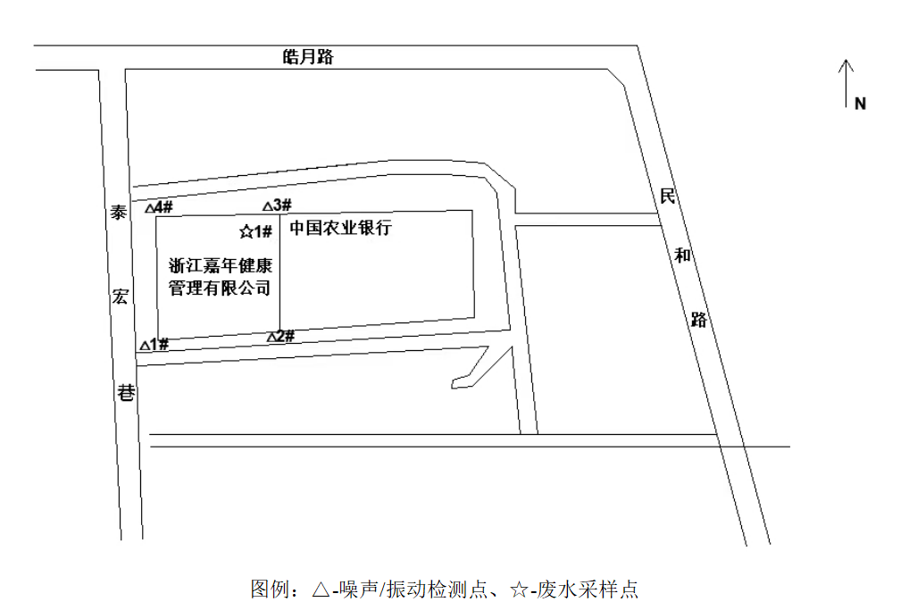

八、质量保证及质量控制

8.1监测分析方法
监测分析方法按照国家标准分析方法和国家环保局颁布的监测分析方法及有关规定执行。样品的采集、运输、保存及实验室分析全过程质量保证参照《浙江省环境监测质量保证技术规定》执行。监测分析方法见表8-1。
表8-1监测项目分析测试方法一览表
序号 | 监测项目 | 监测分析方法
1 | pH值 | 水质pH的测定玻璃电极法GB/T6920-1986
2 | 悬浮物 | 水质悬浮物的测定重量法GB/T11901-1989
3 | 化学需氧量 | 水质化学需氧量的测定重铬酸盐法HJ 828-2017
4 | 氨氮 | 水质氨氮的测定气相分子吸收光谱法HJ/T195-2005
5 | 社会生活环境噪声 | 社会生活环境噪声排放标准 GB 22337-2008
6 | 粪大肠菌群 | 水质 粪大肠菌群的测定 多管发酵法 HJ 347.2-2018

8.2监测仪器分析
根据《检测检验机构认定评审准则》的相关定,建立合适本公司的《仪器设备管理程序》、《仪器设备期间核查程序》等与仪器设备相关的程序,使设备的性能和状态符合检测技术要求,对仪器设备实施有效管理。
我公司参与本次项目监测的仪器均由资质单位经过检定,并在有效的检定范围之内,设备使用前校准合格后使用,能保证监测数据的有效性。

8.3人员资质
参与本项目的采样，分析人员均参与浙江省环境协会及公司内部培训，并通过考核，拥有相关领域的上岗证，做到执证上岗。

8.4质量保证及质量控制
1、监测分析方法采用国家和行业标准分析方法，监测人员经过持证上岗考核并持有合格证书，所用监测仪器设备状态正常且均在有效检定周期内。
2、气态样品现场采样和测试前、后，仪器使用标准装置进行校准，标准装置经过检定合格并在有效期内，并按照国家标准、技术规范和质量保证的要求进行全过程质量控制。
3、在监测期间，样品采集、运输、保存、均按照环境保护部发布的《环境监测质量管理技术导则》（HJ 630-2011）和《浙江省环境监测质量保证技术规定》的要求进行。
4、监测数据和报告实行三级审核制度。

九、验收监测工况

1、验收检测期间运行工况
表9-1验收检测期间工况

2、污染物达标排放监测结果
项目 | 4月20日 |  |  | 4月21日
项目 | 人数 | 负荷 | 实际日产量 |  | 负荷
被诊疗人员 | 15人 | 75% | 18人 |  | 90%
一、废水
（1）污水监测结果
表9-2废 水 检 测 结果
检测点位 |  | ☆1#废水总排放口
采样日期 |  | 04月20日 |  |  |  | 04月21日
样品性状 |  | 微浊、微黄、无味 |  |  |  | 微浊、微黄、无味
检测频次 |  | 第一次 | 第二次 | 第三次 | 第四次 | 第一次 | 第二次 | 第三次 | 第四次
检测结果 | pH值  （无量纲） | 6.7 | 6.8 | 6.9 | 6.9 | 7.5 | 7.3 | 6.8 | 6.8
检测结果 | 悬浮物（mg/L） | 6 | 6 | 8 | 7 | 8 | 8 | 9 | 9
检测结果 | 化学需氧量  （mg/L） | 94 | 101 | 91 | 99 | 91 | 93 | 94 | 106
检测结果 | 氨氮（mg/L） | 1.26 | 1.33 | 1.16 | 1.02 | 1.09 | 1.22 | 1.35 | 1.14
检测结果 | 粪大肠菌群（MPN/L） | ＜200 | ＜200 | ＜200 | ＜200 | ＜200 | ＜200 | ＜200 | ＜200

（2）污水监测结果评价
监测结果表明：所测污水中pH值、化学需氧量、悬浮物、粪大肠菌群排放浓度满足《污水综合排放标准》GB8978-1996中三级标准要求，氨氮排放浓度满足《污水排入城镇下水道水质标准》（CJ343-2010）中的限值（B等级，45mg/L）要求。
二、噪声
（1）监测结果
在厂界符合监测要求处设置设4个监测点，每个监测点连续两天，监测结果见下表：
表9-3噪 声 检 测 结 果
检测点位 | 检测时间 | 主要声源 | 检测结果（dB(A)）
检测点位 | 检测时间 | 主要声源 | 04月20日 | 04月21日
厂界西南侧△1# | 昼间 | 医院内人员活动及环境噪声 | 52 | 54
厂界东南侧△2# | 昼间 | 医院内人员活动及环境噪声 | 57 | 57
厂界东北侧△3# | 昼间 | 医院内人员活动及环境噪声 | 54 | 53
厂界西北侧△4# | 昼间 | 医院内人员活动及环境噪声 | 54 | 55
（2）噪声监测结果评价
监测结果表明：4个监测点经过2个周期（2天）的监测均达到《社会生活环境噪声排放标准》（GB22337-2008）中的2类标准限值要求。

十、验收监测结论及建议

10.1验收监测结论
10.1.1环境保护执行情况
浙江嘉年健康管理有限公司萧山综合门诊部在项目建设中基本履行了环境影响评价制度，环境保护审批手续较为齐全。对于建设项目环境影响评价报表及批复文件中的环境保护要求已基本落实。
10.1.2废水
本项目废水主要为生活污水及医疗废水，医疗废水汇同员工生活污水经消毒处理后达到《污水综合排放标准》(GB8978-1996)中三级标准后纳入市政污水管网。
监测结果表明：所测污水中pH值、化学需氧量、悬浮物、粪大肠菌群排放浓度满足《污水综合排放标准》GB8978-1996中三级标准要求，氨氮排放浓度满足《污水排入城镇下水道水质标准》（CJ343-2010）中的限值（B等级，45mg/L）要求。
10.1.3噪声
监测结果表明：4个监测点经过2个周期（2天）的监测均达到《社会生活环境噪声排放标准》（GB22337-2008）中的2类标准限值要求。
10.1.4固废
固废主要有生活垃圾和医疗废弃物。生活垃圾由环卫部门统一收集后卫生填埋，不会造成固废的二次污染；医疗废弃物属于危险固废，收集后委托杭州大地维康医疗环保有限公司处理，不外排。

10.2建议
建议进一步提高环保管理水平，健全各项规章制度并严格遵照执行，同时做好以下工作：
（1）本着“以防为主，综合治理，以管促治”的原则，加强科学管理，切实落实企业制定的各项环保措施，以进一步减少污染的排放量；
（2）建立环保管理制度，并设专职环保管理人员；
（3）加强对固体废物的管理与处置，以防造成二次污染。
（4）做好场区隔声措施避免产生异常使噪声对周边环境造成影响。
（5）加强环保治理设施的管理，保证处理设施正常运行。

1、企业经营报表
项目 | 4月20日 |  |  | 4月21日
项目 | 人数 | 负荷 | 实际日产量 |  | 负荷
被诊疗人员 | 15人 | 75% | 18人 |  | 90%
2、项目主要原辅材料消耗表
序号 | 原材料名称 | 设计用量 | 实际用量
1 | 一次性容器 | 0.2t/a | 0.18t/a
2 | 棉球 | 0.2t/a | 0.15t/a
3 | 压胶带 | 0.4t/a | 0.35t/a
4 | 一次性注射器 | 0.5t/a | 0.45t/a
5 | 针剂 | 600支/a | 500支/a
6 | 医用酒精 | 0.1t/a | 0.1t/a

3、经营设备
序号 | 设备名称 | 环评审批 | 实际数量
1 | B超机 | 3台 | 3台
2 | X光机 | 1台 | 1台
3 | 双能X线骨密度仪 | 1台 | 1台
4 | 电子直乙结肠镜仪 | 1台 | 1台
5 | 离心机 | 1台 | 1台
6 | 身高体重仪 | 1台 | 1台
7 | 人体成分分析仪 | 1台 | 1台
8 | 经颅多普勒超声仪 | 1台 | 1台
9 | 牙椅 | 1张 | 1张
10 | 眼科裂隙灯 | 1台 | 1台
11 | 全身动脉硬化检测仪 | 1台 | 1台
12 | 全自动血压仪 | 1台 | 1台
13 | 心电图仪 | 2台 | 2台
14 | 涡旋风冷热泵机组（30RQ130BMS） | 2台 | 2台

我公司承诺以上数据真实、有效。如有瞒报、谎报愿承担一切责任。
。

单位盖章

年 月 日

11、建设项目环境保护“三同时”竣工验收登记

建设项目工程竣工环境保护“三同时”验收登记表
填表单位（盖章）： 填表人（签字）： 项目经办人（签字）：
建设项目 | 项目名称 |  |  | 浙江嘉年健康管理有限公司萧山综合门诊部新建项目 |  |  |  |  |  | 项目代码 |  | Q8530 门诊部医疗活动 | 建设地点 |  | 萧山区宁围街道皓月路78号、泰宏巷50号、民和路523-10号2层
建设项目 | 行业类别（分类管理名录） |  |  |  |  |  |  |  |  | 建设性质 |  | 新建
建设项目 | 设计经营能力 |  |  | 日接待病人约20人 |  |  |  |  |  | 实际经营能力 |  | 日接待病人约18人 | 环评单位 |  | 杭州市环境保护有限公司
建设项目 | 环评文件审批机关 |  |  | 杭州市生态环境局萧山分局 |  |  |  |  |  | 审批文号 |  | 萧环建[2016]22号 | 环评文件类型 |  | 报告表
建设项目 | 开工日期 |  |  | 2023年2月 |  |  |  |  |  | 竣工日期 |  | 2023年4月 | 排污许可证申领时间 |  | /
建设项目 | 环保设施设计单位 |  |  |  |  |  |  |  |  | 环保设施施工单位 |  |  | 本工程排污许可证编号
建设项目 | 验收单位 |  |  | 浙江嘉年健康管理有限公司萧山综合门诊部 |  |  |  |  |  | 环保设施监测单位 |  | 浙江杭邦检测技术有限公司 | 验收监测时工况 |  | 正常经营
建设项目 | 投资总概算（万元） |  |  | 300 |  |  |  |  |  | 环保投资总概算（万元） |  | 14 | 所占比例（%） |  | 4.7
建设项目 | 实际总投资 |  |  | 300 |  |  |  |  |  | 实际环保投资（万元） |  | 14 | 所占比例（%） |  | 4.7
建设项目 | 废水治理（万元） |  |  | 9 | 废气治理（万元） |  | 噪声治理（万元） |  | 4 | 固体废物治理（万元） |  | 1 | 绿化及生态（万元） |  |  | 其他（万元）
建设项目 | 新增废水处理设施能力 |  |  |  |  |  |  |  |  | 新增废气处理设施能力 |  |  | 年平均工作时 |  | 2400
运营单位 |  |  |  |  |  |  |  | 运营单位社会统一信用代码（或组织机构代码） |  |  |  |  | 验收时间
污染  物排  放达  标与  总量  控制（工  业建  设项  目详填） |  | 污染物 |  | 原有排  放量(1) | 本期工程实际排放浓度(2) | 本期工程允许排放浓度(3) | 本期工程产生量(4) | 本期工程自身削减量(5) |  | 本期工程实际排放量(6) | 本期工程核定排放总量(7) | 本期工程“以新带老”削减量(8) | 全厂实际排放总量(9) | 全厂核定排放总量(10) |  | 区域平衡替代削减量(11) | 排放增减量(12)
 |  | 废水 |  |  |  |  |  |  |  | 0.0612
 |  | 化学需氧量 |  |  |  |  |  |  |  | 0.031
 |  | 氨氮 |  |  |  |  |  |  |  | 0.002
 |  | 石油类
 |  | 废气
 |  | 二氧化硫
 |  | 烟尘
 |  | 工业粉尘
 |  | 氮氧化物
 |  | 工业固体废物
 |  | 与项目有关的其他特征污染物 | SS
 |  | 与项目有关的其他特征污染物 | 总磷
注：1、排放增减量：（+）表示增加，（-）表示减少。2、(12)=(6)-(8)-(11)，（9）= (4)-(5)-(8)- (11) +（1）。3、计量单位：废水排放量——万吨/年；废气排放量——万标立方米/年；工业固体废物排放量——万吨/年；水污染物排放浓度——毫克/升

